**Contribuciones – GT Derechos humano y empresas “El respeto de los derechos de las personas lesbianas, gais, bisexuales, transexuales, transgénero e intersexuales (LGBTI)”**

1. **¿De qué manera experimentan las personas lesbianas, gais, bisexuales, transgénero, de otras diversidades de género e intersexuales (LGBTI) las consecuencias negativas sobre los derechos humanos en el contexto de las actividades empresariales? Proporcione ejemplos concretos de experiencias relevantes, incluso en sectores económicos específicos, y cualquier dato pertinente disponible.**

La Encuesta sobre Discriminación por motivos de Orientación Sexual e Identidad de Género (ENDOSIG) 2018, tiene como propósito conocer las condiciones de discriminación estructural y de violencia que enfrentan las personas con orientaciones sexuales o identidades de género no normativas.

La ENDOSIG estuvo dirigida a personas de 16 años y más residentes en el territorio nacional que se autoidentifican como gays, lesbianas, bisexuales, trans (transgénero, travestis, transexuales) y de otras orientaciones sexuales o identidades de género (OSIG) no normativas[1].

De acuerdo con la ENDOSIG, uno de los mayores problemas que enfrentan las personas de la diversidad sexual y de género son las situaciones de violencia por prejuicios (29.2%), la discriminación en el trabajo (13.4%) y en la escuela (17.9%). Ver gráfica. [2]

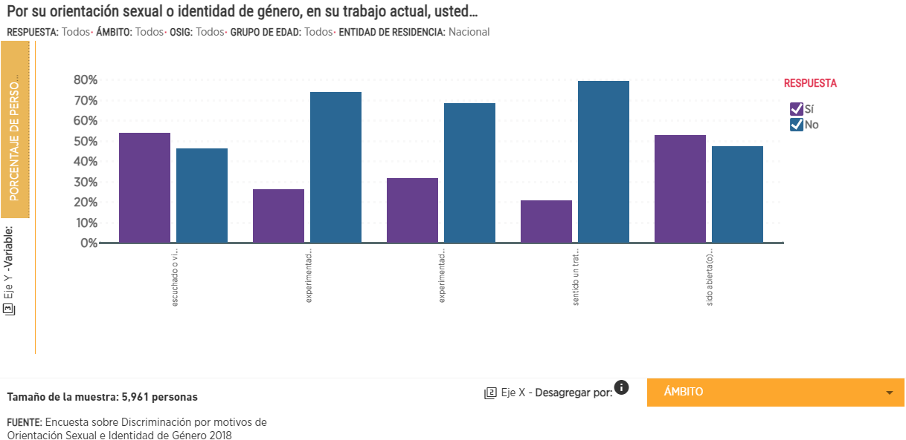

Asimismo, la Encuesta indica que, en su trabajo actual, las personas encuestadas con orientación sexual e identidad de género no normativashan escuchado o visto comentarios, conductas o actitudes negativas hacia un compañero (a) por su orientación sexual y/o identidad de género y/o expresión de género (53.8). Por otro lado, un poco más de una de cada cuatro ha experimentado comentarios, conductas o actitudes negativas por la forma en que se expresa, una de cada cinco considera que ha recibido un trato desigual respecto a los beneficios, prestaciones laborales o ascensos por su orientación o identidad de género. En este contexto, casi la mitad (47.3%) ha optado por no ser abierta obre su orientación sexual o identidad de género. Ver gráfica.

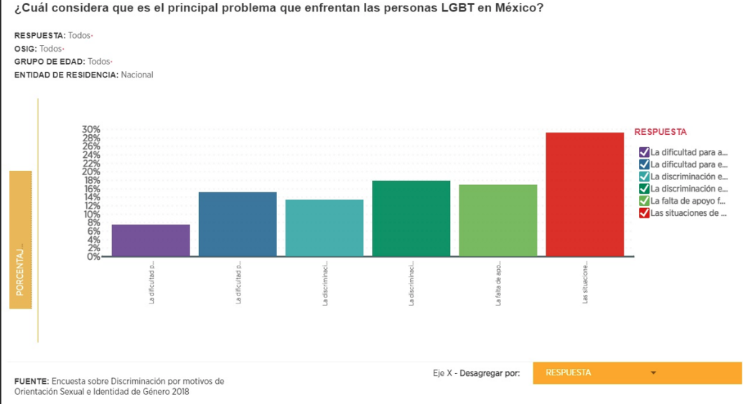

Además, los datos de la Encuesta Intersex dirigida a personas con variaciones congénitas en las características sexuales, un proyecto conjunto del Consejo Nacional para Prevenir la Discriminación (CONAPRED) y Brújula Intersexual en 2020, revelan que 39.7 por ciento de las personas encuestadas manifestaron haber experimentado una negación injustificada de empleo o de oportunidad de ascenso laboral durante el año previo al levantamiento de la encuesta.[3]

Por otro lado, la Encuesta Nacional sobre Discriminación (ENADIS) 2022 desarrollada por el Instituto Nacional de Estadística y Geografía (INEGI), la Comisión Nacional de Derechos Humanos (CNDH) y el Consejo Nacional para Prevenir la Discriminación (CONAPRED) el Instituto Nacional de Estadística y Geografía (INEGI), la Comisión Nacional de Derechos Humanos (CNDH) y el CONAPRED busca conocer actitudes, prejuicios, percepciones y experiencias discriminatorias en México.[4] La Encuesta muestra que ante una situación hipotética de reclutamiento para un trabajo, una de cada cinco personas de 18 años o más preferiría no contratar a una persona trans y 18.9 por ciento a una persona gay o lesbiana. Ver gráfica.

1. **¿Qué medidas ha adoptado su gobierno para hacer frente a las leyes, políticas, actitudes y prácticas discriminatorias en los contextos en los que operan las empresas, y qué medidas se han tomado para promover entornos de trabajo inclusivos? Indique si se hace referencia específica a la situación de las personas LGBTI en algún marco normativo sobre empresas y derechos humanos, incluido el plan de acción nacional sobre empresas y derechos humanos, en alguna normativa obligatoria sobre diligencia debida en materia de derechos humanos, o en algún requisito de divulgación o transparencia para empresas e inversores.**

**Prohibición de la discriminación**

México está comprometido con el respeto, promoción y protección de los derechos y las libertades fundamentales. Para cumplir dicho compromiso, está colocando a la persona en el centro de toda política pública y promueve una sociedad equitativa, próspera y respetuosa de los derechos humanos.

En consonancia con lo anterior, en los Estados Unidos Mexicanos, conforme a lo señalado en el Artículo 1 de la Constitución Política, todas las personas gozan de los derechos humanos reconocidos en ella y en los tratados internacionales de los que el Estado Mexicano es parte, así como de las garantías para su protección, cuyo ejercicio no podrá restringirse ni suspenderse, sino en los casos y con las condiciones que la misma Constitución establece.

En virtud de esto, todas las autoridades, en el ámbito de sus competencias, tienen la obligación de promover, respetar, proteger y garantizar los derechos humanos de conformidad con los principios de universalidad, interdependencia, indivisibilidad y progresividad.

El derecho al trabajo digno y decente está enmarcado en el artículo 123° de la Constitución Mexicana, en la Ley Federal del Trabajo (LFT) y en el compromiso del Gobierno de México por garantizarlo en sus diferentes dimensiones: disponibilidad, accesibilidad, calidad y efectividad.

A partir de las reformas laborales de 2012, 2017 y 2019, se incluye en la legislación laboral el concepto de trabajo digno o decente, que contempla el respeto pleno a la dignidad humana del trabajador; y prohíbe la discriminación por origen étnico o nacional, género, edad, discapacidad, condición social, condiciones de salud, religión, condición migratoria, opiniones, preferencias sexuales condiciones de embarazo, responsabilidades familiares o estado civil.

Además, se promueve el acceso a la seguridad social, a un salario remunerador y a capacitación continua para todos los trabajadores; se impulsan acciones para proveer las condiciones óptimas de seguridad e higiene para prevenir riesgos de trabajo; y se garantiza el respeto a los derechos colectivos e individuales.

Por otro lado, se cuenta con el Programa Nacional para la Igualdad y No Discriminación (PRONAIND) impulsa la política antidiscriminatoria federal y está alineada con el principio rector “*No dejar a nadie atrás, no dejar a nadie afuera*”, que busca promover el ejercicio de los derechos humanos en condiciones de igualdad y no discriminación en ámbitos institucionales fundamentales para lograr la igualdad sustantiva de los grupos sociales más discriminados y excluidos, como el ámbito laboral, educativo y de salud, que tienen efectos negativos más profundos y extendidos que resultan en el desigual disfrute de derechos y oportunidades para las poblaciones históricamente discriminadas, por lo tanto en las condiciones de desigualdad social.

**Promoción del trabajo digno y de la inclusión social**

De conformidad con lo anterior, se elaboró el Programa Sectorial de Trabajo y Previsión Social, en el que se plantean diversos objetivos para el sector laboral, los cuales están basados en un enfoque de pleno respeto a los derechos humanos, y se enfocan en reparar el derecho al trabajo digno de las y los trabajadores, con miras a reducir las brechas y desigualdades que existen en el país en materia laboral.

Al respecto, existe un especial énfasis en el trabajo digno o decente en el objetivo prioritario “dignificar el trabajo y estimular la productividad mediante la vigilancia al cumplimiento de la normativa laboral”, en el cual se consideran estrategias como:

* Impulsar acciones para favorecer la protección social de las personas trabajadoras ante el futuro del trabajo con perspectiva de igualdad y no discriminación.
* Promover el cumplimiento de las condiciones de trabajo digno a través de la utilización de mecanismos voluntarios, de autogestión y de autoevaluación.
* Propiciar que los centros de trabajo cuenten con condiciones de seguridad y salud que prevengan los accidentes y enfermedades de trabajo.
* Reestructurar la inspección laboral con énfasis en la simplificación normativa, la capacitación, el uso de nuevas tecnologías y la lucha frontal contra la corrupción, para garantizar el cumplimiento de la normativa laboral vigente con una perspectiva de no discriminación e inclusión.
* Impulsar acciones que promuevan la inclusión laboral, la capacitación y productividad, la igualdad de oportunidades, la protección a menores en edad permitida para trabajar y la erradicación del trabajo infantil.
* Impulsar acciones para el acceso y el fomento a una cultura de trabajo digno o decente, con perspectiva de igualdad y no discriminatoria.

El objetivo es que los centros de trabajo cumplan con lo que dicta la Ley Federal del Trabajo y que se respete plenamente la dignidad humana de las personas trabajadoras. Con ello, se está reforzando el respeto de los derechos humanos en el mercado laboral, así como la adopción de principios de debida diligencia, que son promovidos por organismos internacionales como la OCDE y la ONU.

En ese mismo sentido, la Secretaría del Trabajo y Previsión Social busca fortalecer los esquemas de vigilancia del cumplimiento de la normatividad laboral, con el propósito de desalentar la subcontratación abusiva y el sub-registro, así como promover la seguridad y la salud en el trabajo, el acceso a la seguridad social y el cumplimiento de las obligaciones legales en materia de capacitación.

Para ello se realizaron acciones tendientes a fomentar el trabajo digno o decente, mediante la ejecución de programas y acciones de verificación de las condiciones que garanticen tales aspectos. Entre ellas:

* Se han reenfocado las actividades de inspección para mejorar sus herramientas mediante una nueva perspectiva que ponga en el centro de la labor inspectora la salvaguarda de los derechos de los trabajadores y el cumplimiento de la legislación laboral. Actualmente, la labor inspectora se realiza empleando todos los medios tecnológicos, normativos y de información disponibles. Lo que ha permitido aumentar la eficacia en el desahogo de las inspecciones, incrementando la contribución de la Secretaría en la dignificación del trabajo, con perspectiva de género, inclusión y no discriminación.
* Se desarrolló un Sistema de Acreditación de Buenas Prácticas Laborales y Trabajo Dignoque, a través de distintos mecanismos complementarios, permite a los centros de trabajo declarar su nivel de cumplimiento de la normatividad laboral, certificarse en prácticas que exceden el marco legal y acompañarlos en la implementación de sistemas de administración en seguridad y salud en el trabajo. A mayor detalle, los componentes del sistema contemplan lo siguiente:

1. *Programa de Verificación Laboral Voluntaria,* que funciona como ventanilla de acceso al sistema y tiene un componente en línea y otro de visitas de verificación *in situ*. El Programa permite a los centros de trabajo declarar su cumplimiento de la normativa laboral a través un mecanismo alterno a la inspección.
2. *Distintivo en Responsabilidad Laboral*, que permite certificar a los centros de trabajo en el cumplimiento de estándares que exceden el marco normativo mexicano a través de un tronco común de requisitos, y vías de especialización en materias como la igualdad laboral, la inclusión laboral o la erradicación del trabajo infantil y el trabajo forzoso.
3. *Programa de Autogestión en Seguridad y Salud en el Trabajo,* que permite implementar sistemas de administración en seguridad y salud en el trabajo a través de asistentes informáticos y visitas de asesoría de inspectores federales del trabajo. Este programa otorga beneficios fiscales ante la seguridad social a los centros de trabajo que logran acreditar sus sistemas con la STPS.

* Como parte del Sistema de Acreditación de Buenas Prácticas Laborales y Trabajo Digno, se establecen mecanismos como el Distintivo en Responsabilidad Laboral en el que se promueve la cultura de respeto a los derechos humanos y laborales, basada en la responsabilidad social donde la comunidad, los trabajadores y los centros de trabajo generen relaciones laborales sostenibles como sinergia interinstitucional. El Distintivo enfoca atenciones para personas en situación de vulnerabilidad de conformidad con las siguientes vías de especialización:

1. *Inclusión laboral:* personas con discapacidad; personas adultas mayores; jefas/es de familia que tengan a su cuidado personas con discapacidad o adultas mayores; personas portadoras del Virus de Inmunodeficiencia Humana (VIH); personas afromexicanas; personas de grupos o pueblos indígenas; y personas de la diversidad sexual.
2. *Igualdad Laboral y Corresponsabilidad:* las personas trabajadoras de los centros de trabajo distinguidos, así como sus dependientes y terceros, reconociendo la diversidad de familias y hogares.
3. *Erradicación del Trabajo Forzoso y Trabajo Infantil:* población jornalera agrícola, con énfasis en las y los hijos de estas familias, así como hijas e hijos de las personas trabajadoras de los centros de trabajo y de las comunidades en donde éstos operan. También, adolescentes en edad permitida para trabajar.

Además, el CONAPRED, la Secretaría de Trabajo y Previsión Social y el Instituto Nacional de las Mujeres promueven y asesoran sobre la Norma Mexicana NMX-R-025-SCFI-2015 en Igualdad Laboral y No Discriminación[5] (estándar voluntario de certificación), cuyo objeto es establecer los requisitos para que los centros de trabajo públicos, privados y sociales, de cualquier actividad y tamaño, integren, implementen y ejecuten dentro de sus procesos de gestión y de recursos humanos, prácticas para la igualdad laboral y no discriminación que favorezcan el desarrollo integral de las y los trabajadores.

Al respecto, la Norma Mexicana considera entre sus requisitos que el centro de trabajo realice acciones para contar con una política de igualdad laboral y no discriminación en el centro de trabajo o equivalente, así como un proceso de reclutamiento y selección de personal sin discriminación y con igualdad de oportunidades. Actualmente, 326 centros de trabajo privados están certificados en la Norma.

**Justicia laboral**

Por otra parte, con la implementación del Nuevo Modelo Laboral, México y su mercado de trabajo han recobrado el trabajo digno como un derecho humano. La Reforma Laboral de 2019 representa un cambio estructural en el mundo del trabajo.

En este marco, la dinamización del diálogo social se constituye no solo como un medio de progreso social y económico, sino como factor de inclusión social y de transformación productiva que prioriza la incorporación al bienestar y el desarrollo integral de las y los trabajadores y sus familias.

Asimismo, representa un componente central en la mejora de las condiciones laborales que incide en la productividad de las empresas. Busca garantizar una negociación colectiva auténtica, donde la participación democrática de las y los trabajadores a través del ejercicio del voto directo, personal, libre y secreto en la vida sindical; la rendición de cuentas y la inclusión con perspectiva de género, modernicen la cultura sindical y el diálogo entre las dirigencias y sus agremiados.

Además, este nuevo modelo busca dignificar las relaciones laborales a través del acceso a una justicia expedita y eficiente, avanzando hacia una justicia laboral eficaz, moderna y que privilegia la conciliación.

Como parte de la instrumentación del nuevo modelo de justicia laboral, la Procuraduría de la Defensa del Trabajador (PROFEDET) vela por el respeto y garantía de la dignidad humana consagrada en la normatividad nacional.

En el marco de sus funciones, la PROFEDET ofrece servicios que se enfocan, de manera general, en la participación en a) asesorías, b) acompañamientos en conciliaciones y c) interposición de demandas que, por su naturaleza, se presentan ante los tribunales laborales. Lo anterior, buscando la prevención de conflictos, y cuando ello no es posible, se defiende a las personas trabajadoras en los procesos jurídicos llevados a cabo ante los tribunales laborales, respetando en todo momento los derechos humanos.

Asimismo, y con el objeto de asegurar un cambio verdadero de atención a las personas en situación de vulnerabilidad, se trabaja permanentemente en la capacitación de los servidores públicos que atienden a los ciudadanos para evitar la discriminación y con ello la desigualdad y falta de acceso a la justicia, que tanto daño han generado en la clase trabajadora de nuestro país.

**Acciones de visibilización y capacitación**

El 17 de mayo de 2019 se publicó en el Diario Oficial de la Federación el decreto por el que se deroga el diverso por el que se declara Día Nacional de la lucha contra la Homofobia, el día 17 de mayo de cada año, y se declara Día Nacional de la Lucha contra la Homofobia, Lesbofobia, Transfobia y Bifobia, el 17 de mayo de cada año[6].

Por otro lado, el CONAPRED cuenta con una plataforma educativa en línea llamada “[*Conéctate por la igualdad, diversidad e inclusión*”](http://conectate.conapred.org.mx/) cuyo propósito es ampliar los servicios de sensibilización y formación en el Derecho a la igualdad y no discriminación. Su objetivo principal es capacitar y sensibilizar al personal de la Administración Pública Federal (APF), estatal y municipal, así como a integrantes de la sociedad civil y población en general en materia del derecho a la igualdad y no discriminación para identificar, prevenir y eliminar las prácticas discriminatorias que puedan ocurrir en su entorno laboral, social y familiar.

La oferta educativa consta de 17 cursos auto-instructivos entre los cuales destaca el curso “Diversidad sexual, inclusión y no discriminación”. Del 1 de febrero al 30 noviembre de 2023 se han tenido 10 periodos de inscripción, en los cuales egresaron 963 personas, de ellas 462 fueron mujeres, 499 hombres y 2 personas con otra identidad de género. Las personas que tomaron y acreditaron el curso en línea provenían de 77 instituciones de la iniciativa privada[7].

1. **¿Existen medidas adoptadas por el Estado para garantizar el acceso a la justicia y a un recurso efectivo para las personas LGBTI afectadas por abusos de los derechos humanos relacionados con las empresas, incluida la eliminación de cualquier barrera existente y la garantía de que todos los tipos de mecanismos, procesos y resultados de reparación tienen en cuenta las experiencias de las personas LGBTI?**

La Ley Federal para Prevenir y Eliminar la Discriminación (LFPED) establece en el artículo 43[8] que el CONAPRED es competente para conocer actos u omisiones que sucedan dentro del territorio mexicano, que puedan configurar conductas que se presuman discriminatorias en términos del artículo 1, párrafo segundo, fracción III de la Ley Federal en comento y que son atribuidos a personas particulares o a personas servidoras públicas federales o de los poderes públicos federales.

A diferencia de otros organismos de derechos humanos, el Consejo tiene la facultad de investigar casos de personas físicas o morales y, en su caso, imponer las medidas administrativas y de reparación que la Ley previene. Así, el Consejo conoce de los procedimientos de queja[9] por presuntos actos, omisiones o prácticas sociales presuntamente discriminatorias imputables a personas servidoras públicas federales en el ejercicio de sus funciones o con motivo de ellas, personas físicas o morales, así como a particulares.

Para ello, el CONAPRED podrá someter a un procedimiento de conciliación entre las partes, sin embargo; en caso de acreditarse el acto, la omisión o la práctica social discriminatoria imputable a personas servidoras públicas federales, poderes públicos federales o particulares el Consejo se encuentra facultado para emitir una Resolución por disposición[10] estableciendo medidas administrativas y de reparación[11].

El procedimiento de queja del CONAPRED es administrativo y busca de manera prioritaria la conciliación entre las partes por presuntos actos de discriminación. En relación con los mecanismos de reparación, el CONAPRED puede aplicar las siguientes medidas administrativas como:[12] restitución del derecho conculcado, compensación por el daño ocasionado, amonestación pública, disculpa pública o privada y garantía de no repetición del acto o práctica social discriminatoria[13]

1. La orientación sexual y la identidad de género no normativas se refieren a la ruptura de las expectativas o creencias bajo los cuales se espera que una persona sienta una atracción erótico- afectiva por personas de un género distinto v al suyo, y que viva de acuerdo al sexo y género que le fue asignado al nacer. Si bien los acrónimos LGBT, LGBTTT, LGBTTTI, LGBTTTIQ, entre otros, han sido comúnmente empleados para referirse a las personas con orientaciones sexuales e identidades de género no normativas, se reconoce que existen otras categorías o diversidades que no están incluidas en esos acrónimos, razón por la que se optó por el término OSIG, que incluye a todas las orientaciones sexuales e identidades de género no normativas. Además, son las categorías protegidas contra la discriminación reconocidas en el marco internacional de derechos humanos.
2. CONAPRED, SINDIS, Encuesta sobre discriminación por motivos de orientación sexual e identidad de género (ENDOSIG). <https://sindis.conapred.org.mx/estadisticas/endosig/>
3. CONAPRED, SINDIS. Discriminación y violencia contra personas intersex. Resultados de la Encuesta Intersex, dirigida a personas con variaciones congénitas en las características sexuales.

   <https://sindis.conapred.org.mx/wp-content/uploads/2020/12/Encuesta_Intersex_Res%C3%BAmen_Ejecutivo.pdf>
4. CONAPRED, SINDIS, Encuesta Nacional sobre Discriminación (ENADIS) 2022

   <https://sindis.conapred.org.mx/investigaciones/encuesta-nacional-sobre-discriminacion-enadis-2022/>
5. Para más información: <https://nmx.conapred.org.mx/>
6. Diario Oficial de la Federación (DOF) Decreto por el que se deroga el diverso por el que se declara Día Nacional de la lucha contra la Homofobia, el día 17 de mayo de cada año, y se declara Día Nacional de la Lucha contra la Homofobia, Lesbofobia, Transfobia y Bifobia, el 17 de mayo de cada año. Disponible en: <https://www.dof.gob.mx/nota_detalle.php?codigo=5560669&fecha=17/05/2019>
7. Informe DS 2023 IP.
8. LFPED. Artículo 43. - El Consejo conocerá de las quejas por presuntos actos, omisiones o prácticas sociales discriminatorias a que se refiere esta ley, atribuidas a particulares, personas físicas o morales, así como a personas servidoras públicas federales, y a los poderes públicos federales, e impondrá en su caso medidas administrativas y de reparación que esta Ley previene.

   Toda persona podrá presentar quejas por presuntos actos, omisiones, o prácticas sociales discriminatorias ante el Consejo, ya sea directamente o por medio de un representante.
9. Una queja es el procedimiento que se sigue ante el Consejo por presuntos actos, omisiones o prácticas sociales discriminatorias cometidos por particulares, personas físicas o morales, así como personas servidoras públicas federales o por poderes públicos federales.
10. Resolución por disposición: Resolución emitida por el Consejo con carácter vinculante por medio de la cual se declara que se acreditó una conducta o una práctica social discriminatoria, y, por tanto, de manera fundada o motivada se imponen medidas administrativas y de reparación a quien resulte responsable de dichas conductas o prácticas. Ley Federal para Prevenir y Eliminar la Discriminación, artículo 1, fracción X
11. Artículo 20, fracción XLVI, LFPED
12. Ídem. Artículo 83.
13. Secretaría de Gobernación, Lineamientos que regulan la aplicación de las medidas administrativas y de reparación del daño en casos de discriminación